蒲公英班动态表
一、精细动作：夹毛毛虫
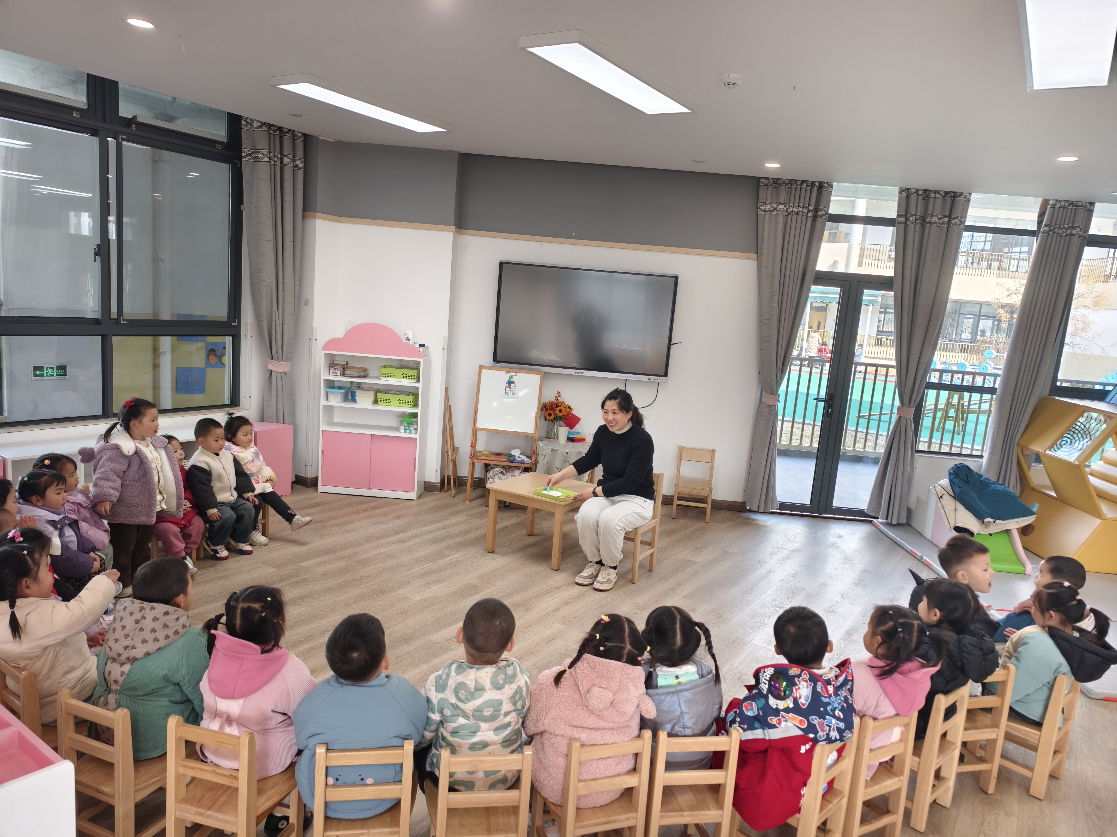 | 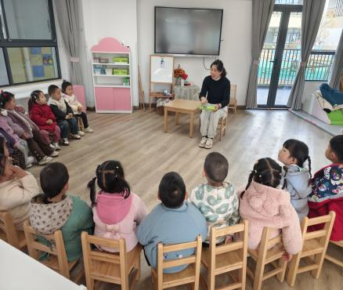 | 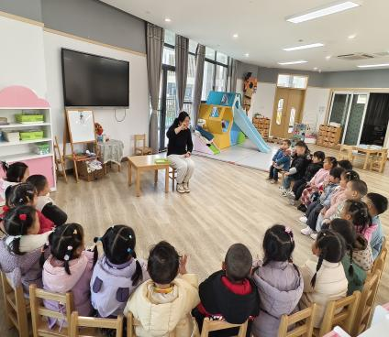
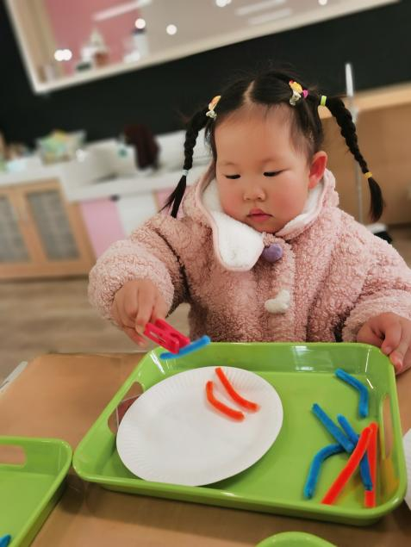 | 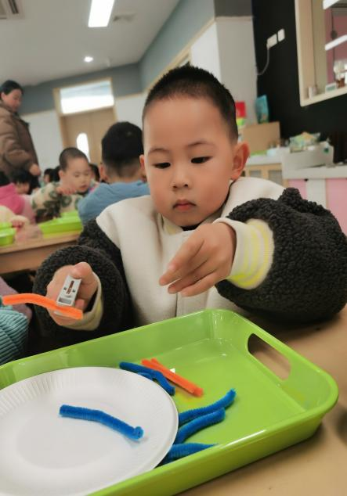 | 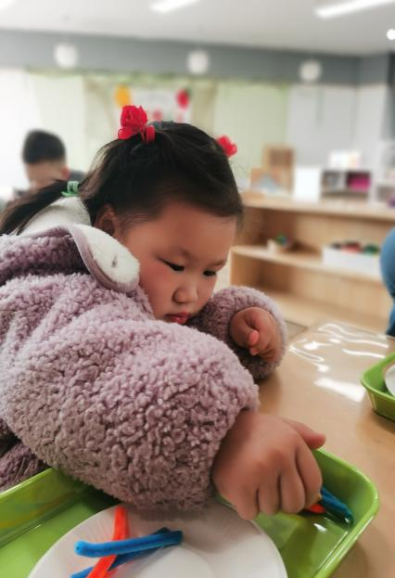
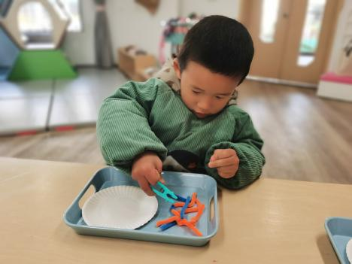 | 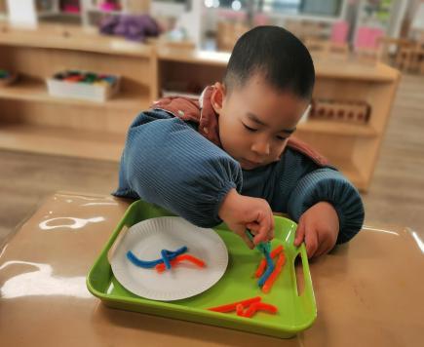 | 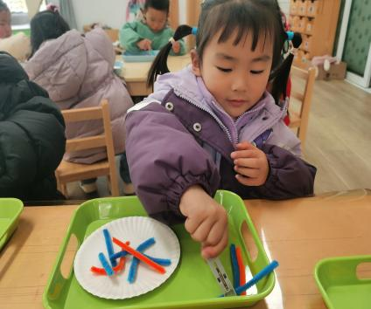
活动目标：
1.发展幼儿二指捏的精细动作
2.锻炼手指肌肉
3.培养幼儿专注力和手眼协调能力

- 运动：滑滑梯
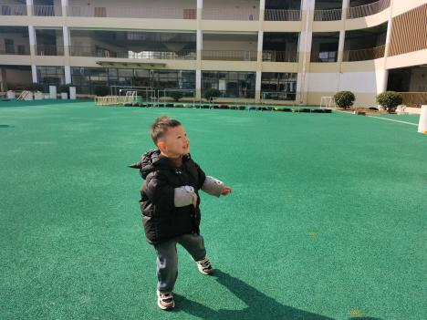 | 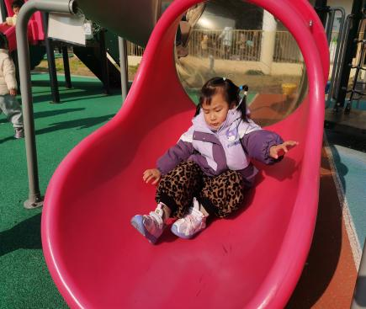 | 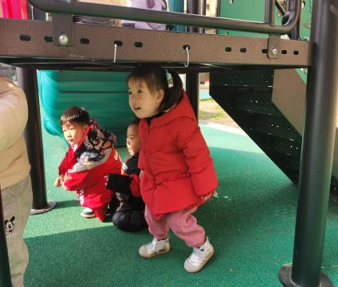
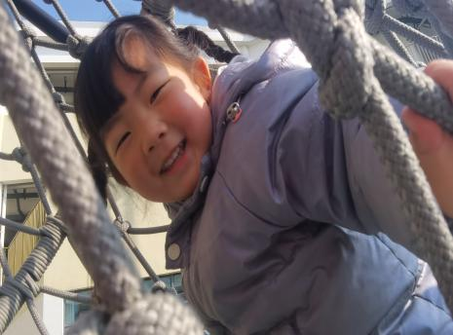 | 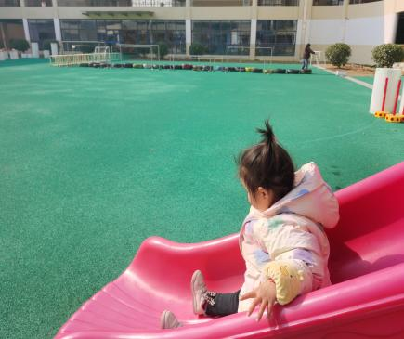 | 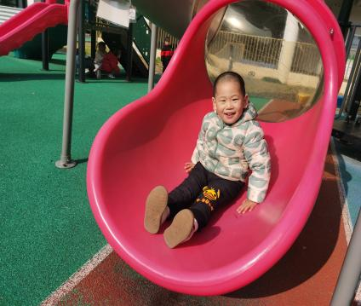

- 延时班：桌面建构
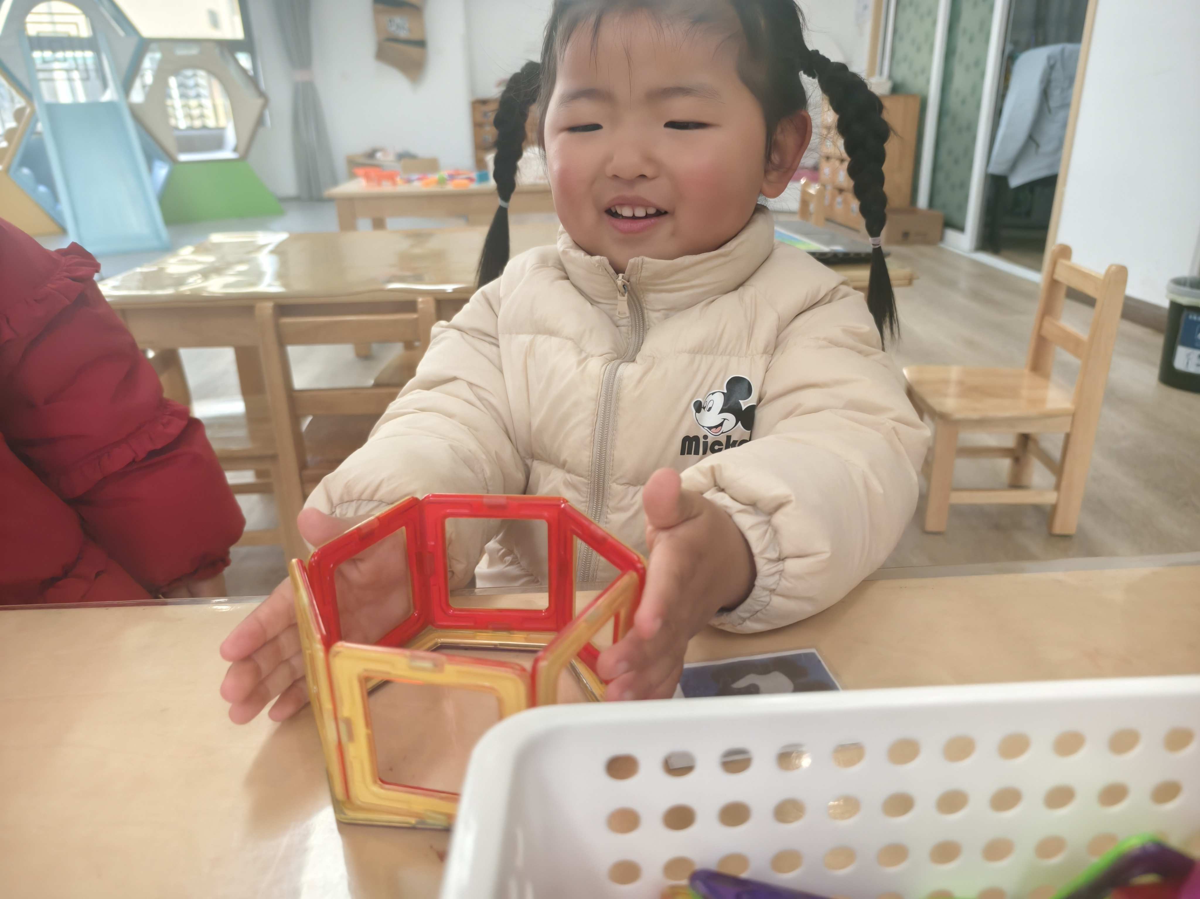 | 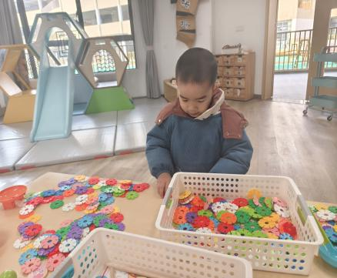 | 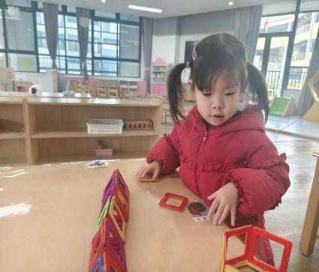

四、餐点
今日早点：鲜牛奶、自选饼干
今日午餐：红薯饭、茄汁鳕鱼、大白菜炒肉片、青菜平菇汤
下午餐点：红枣糯米粥、龙眼、甜橙

五、温馨提示
- 近期气温逐渐升高，请采用“洋葱式”穿衣法及时为幼儿添减衣物。
2.春季容易引发各种传染病，大家在家多关注幼儿身体状况，有问题及时告知班级老师。

